98學年度出國研究報告 (紀錄片研究)

國立台灣藝術大學廣播電視學系
副教授 邱啟明

2009/11/11

Discovery、NHK及Tele Images International France合製之《DNA時代》科學節目鏡頭語言敘述結構應用分析

摘要
本文旨在探討科學節目鏡頭言的敘述結構，研究對象為日本公共放送系統NHK(NHK Enterprises 21, Inc.)、法國電訊影像國際公司(Tele Images International France)和美國Discovery(Discovery Communications, Inc.)頻道合製之《DNA時代》(The Universe within III - The Humanly Genomes)科學節目。並分從鏡頭的影像表現方式、影像動靜態表現方式、聲音表現方式三個層面進行分析。隨機抽取兩集進行內容分析和比對，並聘請五位編碼員進行編碼，所得出的結論為：
Discovery和NHK等，其製作節目的影音表現和動感的呈現具有其基本的表現模式，在聲音應用上旁白仍為最主要的敘述方式，其次配樂的使用、以及堪稱高頻率使用的音效應用。
在影像表現上，拍攝方式的影像為其基本主幹，但3D動畫的使用以及字疊映畫面的使用方式的頻率和比例，相較於一般亦佔有相當高的份量；對於動感的活潑化表現，更是呈現出絕對比例的意圖。

關鍵字：DNA、科普節目、鏡頭語言、內容分析
壹、前言
一、研究動機

在科學知識蓬勃發展、科技演進一日千里的現代社會，無論食、衣、住、行、育樂，甚至是醫療科技、生物科技等等都與科學息息相關，並以非常快速的腳步前進著。發達的科學知識甚至能帶動國家總體的經濟產值，也因此「知識經濟」的概念越趨重要。Hively(1988)在"How Much Science Does the Public understand﹖"文章中探討美國的科學傳播問題，認為在現代激烈競爭的社會裡，沒有科學素養的人很可能會遭到淘汰，國家也會因此失去競爭力(p.439-444)。
然而除非我們自身為研發科技與知識的工程人員、科學家、醫學家、生物學家…等，才能快速的獲取這些快速變遷的新資訊、跑在資訊的最前端，否則我們也很難與這些日新又新的科學知識齊頭並進，而輸在「知識經濟」的起跑點上。不過科學領域相當龐大，就算是科學家也無法跨足於所有的科學領域，更何況是一般社會大眾呢?
謝瀛春(2005)指出，一般大眾的科學知識主要靠著報紙、雜誌、廣播、電視所獲得(p.189)。在暨有的國內媒體，舉凡新媒介如多媒體中的電腦網際網路傳播的呈現模式或所謂舊媒體的廣播、電視、電影、報紙、雜誌等等，其所肩負的媒介傳播責任，除了在現有的社會秩序、倫理、文化、娛樂等之外，科學資訊的傳播，亦應受到相當程度的注意和努力。蔡琰(2000)贊同Smitherman-Donaldson & Van Dijk (1998)的說法，認為能夠幫助大眾獲得新知識、認識新世界的工具就是大眾傳播媒體(p.52)；而國內莘莘學子(國中、高中、大學)接收科學知識的最重要管道，就是來自於電視(謝瀛春，2005:191)。蔡琰(2000)也特別指出電視節目能左右閱聽人對特定議題的態度，還能影響人們對議題的認知方向(p.52)
科學傳播已是現代社會發展科技、促成資訊社會不可或缺的重要環結(謝瀛春，2005:189)。科學知識領域的傳播媒介，諸如美國國家地理雜誌學會、美國Discovery電視頻道與日本的公共放送系統NHK等世界性知名頻道，多是經過數十年甚至百年以上的堅持和努力，其所製作的科學性節目，已受到世界各國相當程度的重視，傳播科學知識，似乎也成為其不可或缺的媒介內容生產和傳佈的媒介責任。
近些年來，國家科學委員會及許多大學院校，也都在積極地培養科學傳播的節目製作人才，而其共通努力的方向，就是探討如何並實踐製作優異的科普節目內容。目前國內科學傳播的研究四散在各個學門之中，但是針對科學節目實務製作的研究相當少。其中與傳播領域相關的研究，如科學叢書與繪本的研究有：江欣怡(1998)、陳綱佩(2000)、江珍賢 (2002)、方采禾(2003)、洪綾襄 (2004)、嚴嘉雲(2005)、趙又慈(2006)；科學傳播與教育的研究如：陳美鳳(2003) 、張雅茹(2003)、施世治(2008)；科學傳播與平面新聞的研究如：鄭宇君(1998)、張榮仁(1999)、呂立翔(2007) ；廣義的科學傳播研究如：柯籙晏(2003)、謝瀛春(2005)。由此可發現國內科學傳播領域的研究鮮少觸及科學節目實務製作面向，而這正是本研究關切的議題。

二、研究目的

本研究將透過節目內容的鏡頭語言敘述結構分析，進而提出具體的可能敘述模組及可供變化的操作因子，提供有效寓教於樂的科學性節目內容製作的參考和創意性表現，成為國內科學節目製作相關產、官、學研等單位的參考、學習及創意發想。
本文的研究對象為日本公共放送系統NHK(NHK Enterprises 21, Inc.)、法國電訊影像國際公司(Tele Images International France)和美國Discovery(Discovery Communications, Inc.)頻道合製之《DNA時代》(The Universe within III - The Humanly Genomes)科學節目的內容，進行鏡頭語言的敘述架構分析，探討其運用哪些主要的影音的敘述形式與拍攝技巧，進行節目的整體論述。

三、研究問題
本研究為了達到瞭解Discovery及NHK合製之《DNA時代》科學節目的鏡頭語言敘述結構及其具體的應用策略和方式，舉凡其：
(一)在節目內容設計上，哪些影像表現形式被加以應用？其分配比例如何？時間向度上，與其鏡頭數量的應用和結構呈現何種相互關係?
(二)在鏡頭內容的設計和攝影運動結合的動感模式有哪些？其所應用的比例模式又是如何？
(三)在聲音的表現上，敘述科學知識的觀點比例、配樂、音效與無聲音的表現和應用，呈現如何種敘述上的架構比例？產生什麼效果?
解開上述實務創作上的形式表現問題，以求對科普節目的瞭解、分析和應用，成為本研究的主要課題。

四、研究架構圖
研究動機、目的與問題
相關文獻探討
理論概念應用
研究設計
《DNA時代》科普節目內容編碼、統計、
資料分析與比較
呈現科普節目
表現形式與敘述
結構

內容分析法

貳、重要文獻探索
一、當前國內相關研究
謝瀛春於2005年在政治大學新聞系編著文集《自反縮不縮？新聞系七十年》中發表＜資訊時代的科學傳播＞一文，文中研究台灣的科學傳播生態，以大範圍的科學傳播概念探討台灣社會上新舊媒體在傳播科技資訊時，是否能做為提升人民科學素養的社會教育角色。
文中以文獻分析法分析大眾傳播媒體與科學領域、科學素養、以及對待科學的態度彼此之間的關係，接著探討國內的科學新聞於新舊媒體間的傳播狀況，認為由於過去國內傳統媒體的科學新聞產製上有著多方條件之限制，以至於無法有效提升國民科學素養，因此期待新媒介網路媒體能超越傳統媒體所不能及的時間、空間、資訊整合，並能防止專家壟斷、改變人們接觸資訊的方式。
鄭宇君在2003年《新聞學研究》中發表一篇＜從社會脈絡解析科學新聞的產製─以基因新聞為例＞研究中以平面報導基因新聞為例，藉由案例分析，發現新聞報導在傳播科學資訊時之所以會產生不同的論述過程，是因為科學新聞所在的社會歷史網絡、科學新聞參與者關係及各種不同因素介入的程度，與新聞的專業意理、記者參與的社會關係脈絡、語言的使用以及科學本身的意義，這幾項衝突所造成。文末指出現今大眾媒體已不重視純粹的科學新聞，取而代之的反而是新聞性與娛樂性融合的節目，若要以教育大眾為目的，或許改以探索頻道(Discovery)、公共電視等製作優質科學節目，較能寓教於樂。
柯籙晏於2003年發表的《從故事敘事看科普敘事：科學普及之敘事研究初探》碩士論文中以文獻分析法、歷史研究法探究科學傳播結構與科普修辭結構之組成，研究發現在科學傳播結構上有二，一為由科學知識的「供應/需求」(p.120)，意思是科學傳播者篩選一般觀眾有興趣、有需求的資訊，另一為「專業/通俗」(p.120) 意指科學傳播者需整理知識將專業的科學知識通俗化，如下圖所示：

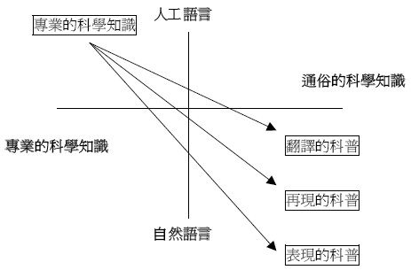
圖1柯籙晏(2003)：翻譯/再現/表現之科普修辭結構示意圖(p.101)

另外柯籙晏在科學傳播在敘事理論的位置討論中，採納Todorov的廣義敘事理論，認為敘事研究應是研究其本質(功能、形式等)，並可放諸於各種媒介，是一種普遍性原則的探討，因此柯籙晏以科學傳播的角度，設定科學傳播在敘事研究中的結構並繪製於下圖：

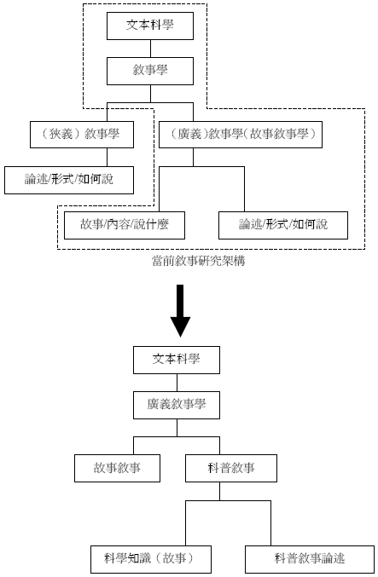
圖2柯籙晏(2003)：科學敘事研究架構(p.72)

二、敘事理論概念與應用
(一) 影像敘事
蔡琰(2000)在《電視劇：戲劇傳播的敘事理論》一書中指出，電視節目的表現形示、剪接手法，諸如蒙太奇、取景、運鏡、視覺觀點等等多源自於電影，因此在探究科學節目如何表現之前，必先對電影敘事理論有所瞭解。
在David Bordwell(1999)出版之《電影敘事》一書中闡述許多重要概念，由於本文將研究聚焦在科學節目的呈現方法上面，因此僅援用書中龐大電影理論之中的數個部份。在David Bordwell「敘述的擬態理論」裡，以劇場、小說和文學透視法為電影敘述理論的起始點，帶出「潛在的觀看者」概念，這個概念意指電影拍攝時是透過一個想像觀眾之眼來呈現故事內容，不過該理論常被認為會忽視特定電影的特質(p.36)。接著講述艾森斯坦(Sergei Mikhailovich Eisenstein)的「敘述即造景理論」，由於艾森斯坦是舞台劇出身，因此將舞台視為全知的敘述觀點，並強化故事內所有的元素、高潮、吸引力，此理論假設觀眾透過電影提供的刺激來建構、推論故事，並以影響觀眾情緒為目的，David Bordwell視之為近乎「表現主義」式的手法(p.43)。
而在「敘述的記敘理論」裡，David Bordwell介紹麥卡伯(Colin MacCabe)的電影「後設語言」(metalanguage)論述，此論點主張古典電影與小說雷同，以後設語言組構「受詞語言」(objectlanguage)，也就是說攝影機等同於小說家，處於全知全在觀點，建構、解釋著主角的話語、行為論述。David Bordwell認為電影的後設語言理論適合用在科學論文、古典文本、雜誌、報紙等避免主觀意見表達、探討是否能接近事實之影片(pp.56-57)。
而在探討觀眾之於電影的感知能力部份，David Bordwell指出視覺是由無意識、即刻的方式對所見之物觀看凝視，當所見之物傳達至腦海中的經驗圖像，腦便指引我們朝向最豐富、最有吸引力的地方看，因此觀眾對影像的感知並非全然處於被動吸收，他們多是主動搜尋和參與的(pp.82-83)。
吳佩慈(2007)所出版之《在電影思考的年代》一書中指出，電影敘事中分析工具有助於研究者對客體進行描述，在影像分析方面又分為單一鏡頭分析、鏡頭序列分析(剪接)和影片觀點分析。單一鏡頭分析的部份又可分為鏡頭組成、攝角、時間、鏡頭運動、攝影機運動或定鏡、光影等(pp.43-45)如下表所示：

表1吳佩慈(2007)：單一鏡頭影像構圖分析參數(p.44)

鏡頭組成 大遠景
遠景
全景
中景
特寫
大特寫

攝角 平視
俯角
仰角
鳥瞰
傾斜角度

時間(Duration) 鏡頭的時間延續長度

鏡頭運動 伸縮鏡頭
(lens movenment) 深淺景深
是否變焦(focus pulled)等等

攝影機運動 定鏡
(camera movement) 橫搖
推軌鏡頭
上下搖攝
升降台運動
肩上攝影等等

光影 自然光
人工打光(硬柔光、明暗調、濾鏡、
場景的戲劇性反差或象徵)等等

(二)時間與鏡頭節奏敘事
David Bordwell(1999)所著之《電影敘事》一書在時間與敘事的討論裡，開宗明義指出，一般而言觀眾會遵照影片的敘事過程與時間形式，持續在影像中尋求意義，因此鏡頭中呈現時間的暗示也有相當強烈的作用，而觀眾對電影的閱讀理解，也在某種程度上依賴著電影的速度，當電影提供的資訊又快又多時，觀眾可能會來不及反應，而採取「快速消除」(p.175)的策略，以去掉無法吸收的假設，當然這也可以是一種刻意經營的曖昧敘述形態；反之節奏緩慢的電影敘述，則會使觀眾清楚的對所見影像進行推論和假設，甚至調整心理上的預期，因此電影時間敘事的節奏相當重要，能以特定的速度促使觀眾產生特殊的觀影心理(pp.171-175)。
在時間頻率(Temporal Frequency)的討論上，David Bordwell指出觀影時間太長會造成記憶限制，因此如要使觀眾清楚影片的架構，則敘述必須重複故事的時間、因果等對應位置，重複也將有助於強化好奇和懸疑等，引導觀眾朝向最可能的假設，如下表所示，一次(1)、一次以上(1+)、完全不呈現(0) ，(pp.180-181)：

表2 David Bordwell (1999)：九種可能出現的時間頻率表(p.180)
故事呈現次數：A B C D E F G H I

重現： 0 0 0 1 1 1 1+ 1+ 1+

演現： 0 1 1+ 0 1 1+ 0 1 1+

在時間長度(Duration)的討論面向上，David Bordwell認為在適當的電影脈絡下，運用時間長度的控制技巧，便可能改變觀眾觀影的預期心理，因此可以三項變數進行分析探討：1.故事長度(fibula duration) ，指假設事件發生的總時間2.情節長度(Syuzhet duration)，指電影中的時間段落 3.銀幕長度(Screen duration)指，放映的電影時間。而對應於三者之間的關係，我們又可得到下列九項如下表所示(pp.184-188)：

表3 David Bordwell(1999)：敘事操縱長度簡述(本研究整理)
1.相等時間(equivalence)，指三項時間等長
故事長度＝時間長度＝情節長度

2.壓縮(reduction)，指故事長度被縮減
A.省略：故事長度＞情節長度、情節長度＝銀幕長度
B.壓縮：故事長度＝情節長度、故事長度＞銀幕長度、情節長度＞銀幕長度
3.延長(expansion)，指故事長度被拉長
A.插入：故事長度＜情節長度、情節長度＝銀幕長度
B.詳述：故事長度＝情節長度、故事長度＜銀幕長度、情節長度＜
銀幕長度

(三)聲音表現敘事
在Jerrold Levinso(1996)所著的"Film Music and Narrative Agency "一文中相當認同音樂之於電影的敘事，從放映場境、現有音樂與專門的電影音樂進行研究，並讚同Aaron Copland的五項電影音樂敘事功能：1.創造氣氛2.強調心理特徵、影片背景的襯底3.建構連續性感覺4.持久性緊張5.環繞的封閉感，認為這五點確實具有敘事作用和美感功能(p.257)。
音樂反映出「感情的結構形態」(morphology of feeling)(Susanne K. Langer,1957:238;轉引自Royal S. Brown,2005/周靖波譯，2007:33)，Royal(2005)在《A Companion to Narrative Theory》文集中發表"Music and/as Cine-Narrative or Ceci n'est pas un leitmotif."一文，文中指出這種感情的結構形態與鬆持、緊張、主動期待、主動記憶等形式都相似於敘事作品，電影音樂也因而提供給觀眾一條即時、無需中介便能直達情感形態的途徑(p.33)。因此音樂之於電影有相當重要的角色。
Royal分析電影音樂敘事與神話的共通之處，認為當作品的共時性高於歷時性時，或是當縱向的組合性高於橫向的組合性時，越可能被當作神話作品，電影可以透過許多母題的重複、瞬間影像的表現產生共時性；而電影音樂產生的共時性主要做為非再現意義之時，有著瞬間性質、母題重複和循環式的主題結構，也因而產生電影音樂的共時性，也就是說電影音樂也具備了神話、類神話文本的敘事特徵(p.34-36)。
吳佩慈(2007)所出版之《在電影思考的年代》一書中指出，傳統上電影的比達分為音效、話語、音樂這三個部份，但其實電影聲音分析的部份可分為兩種，一種是電影中的聲音，包含背景音、話語、音樂、靜默，第二種分析為聲畫關聯性與「聽點」(pp.50-53)，如下表所示

表4吳佩慈(2007)：電影聲音的四種表達形式(p.50)
背景音 1.具象的(figurative, iconic) 背景音(可以是現場收音、或
是後製的聲音，例如機場大廳內的聲音氛圍、森林中的風雨聲)
2.非具象的背景音(指具有抽象性或無法被指明發聲源屬
性的音效，例如懸疑或恐怖電影中，引發焦慮與疑惑的聲音元素)

話語 包括人物的對白、話外音評論、敘述者的旁白等

音樂 泛指所有具有時延性的音響組合。
包括故事空間內可辨識發聲源的樂音，如場景中呈現正在
演奏音樂的樂團，以及一般故事空間外的電影配樂。

靜默 「有聲電影創造了鏡默」－布烈松

參、研究方法與取徑
一、研究方法
本研究採取的研究方法，先以量化內容分析法進行敘事結構分析。 內容分析的類目的訂定則是參考國內外相關文獻，包含David Bordwell(1999)所著之《電影敘事》及吳佩慈(2007)所出版之《在電影思考的年代》，並參考蔡琰(2000)在《電視劇：戲劇傳播的敘事理論》一書中指出，電視節目的表現形式和運鏡觀念等做為本研究之影像、聲音、時間與動感等表現分析做為衡量指標，並嘗試整合類目，以尋求更符合本研究題旨之編碼類目。

(一)研究對象背景
1.研究對象
二十世紀最為重要的科學成果就是基因科學，因此各國在基因科學蓬勃發展之時製作一系列科學節目，用以培育國民的科學素養。其中又以日本公共放送系統NHK(NHK Enterprises 21, Inc.)、法國電訊影像國際公司(Tele Images International France)和美國Discovery(Discovery Communications, Inc.)頻道，共同製作的《DNA時代》(The of university verses within III - The humanly genomes)最受注目，並於2000年獲得第17屆法國巴黎國際電視科普影片節「科學映像獎」(2000年9月29日)以及第1屆中國北京國際科普影片節「最佳醫藥健康類金龍獎」等大獎，《DNA時代》也在我國公共電視放映，開播後立即獲得廣大的支持與回響，可說是台灣科學傳播節目之先驅，因此本研究將針對《DNA時代》節目進行內容分析，以探討Discovery頻道和日NHK科學節目製作的原理原則。

2.《DNA時代》節目內容
(1)第一集-人類基因組(Decoding Life - The Blueprint OF the humanly Body)
此集內容介紹人體基因組，告訴觀眾基因是如何構成人們的所有器官、生理、疾病、個性、心理狀況，也告訴觀眾基因、DNA的組成、概念、影響、如何運作以及他們的運作機制。

(2)第二集-破解癌症秘密(Solving the Riddle OF CAN cerium - The Blueprint OF Disease)
在這集節目之中告訴觀眾基因與癌細胞之間的關係，告訴人們身體裡的細胞是如何產生癌化現象，而正常運作的基因又是如何防止癌細胞的生成，片中也介紹現代醫學正嘗試植入能修復癌細胞的基因，找到較無毒性又能徹底根治癌症的醫療方法。

(3)第三集-大腦的藍圖(Tracing humanly roots - The Blueprint OF the humanly Race)
在此集節目中，介紹基因、DNA是如何影響人們的思考、智商、態度和好奇心的強弱，基因甚至是導致精神疾病的主因，在節目中也告訴關眾如何藉由基因醫學技術治療腦部疾病。

(4)第四集-老化與死亡(The Secrets OF our Life Clock - The Blueprint OF Death)
此集節目告訴觀眾，一般人體內的細胞是如何老化、死亡，而擁有哪些遺傳因子的族群能得以長壽。此集節目介紹了基因和DNA對世界上一切生命延續的意義，也告訴我們生物在演化過程中為什麼不選擇長生不老的生命形式，而是逐漸走向死亡。

(5)第五集-人類的根源(Unlocking Hidden Powers - The Blueprint OF the humanly Mind)
此集節目介紹了人類的起源、演化以及人類遷移的歷程，透過基因搜尋，我們也能追溯自己的根源，甚至能查到自己是否還帶有遠古時代人類的基因。

(6)第六集-DNA的未來(Opening Pandora's box - The Blueprint OF the human OF the Future)
在這集節目中，介紹了各國發展基因、DNA等醫療與生物科學技術，介紹基因科學對人類的益處，如設計出完美後代、培養人類所需之細胞、器官等等，基因改良技術也能運用在農作物與養殖業之上，此集節目也提醒各國在極欲發展基因科學之前，應該要深思基因科學對人類產生的諸多負面影響，以免帶來後患。

(二)研究設計
在研究範圍上以美國、日本與法國合製之《DNA時代》六集科普節目為母羣體，每集約50分鐘，由於母羣體小，再加上每集節目同質性高，因此本研究採取簡單隨機抽樣方式(simple random sampling)，選取三分之一的母羣體，將每集節目一一編號抽選，從中抽取2集節目為樣本，經抽樣後為第一集的＜人類基因組＞，扣除片頭時間及鏡頭後共計2912秒、319個鏡頭，以及第二集的＜破解癌症秘密＞，扣除片頭時間及鏡頭後共計2921秒280個鏡頭。由於六集節目的片頭均為同一畫面，為了必免樣本產生偏差，因此在進行研究時會除去片頭部份，以增加研究信度。換言之，此次研究對象為《DNA時代》系列節目共六集中的第一集與第二集中，除了片頭之外的所有鏡頭及時間長度。

(三)類目建立與分析單位
1.建立類目
本研究的類目分類，係從製作及後製面向考量構成鏡頭影音的要素，分別從影像表現、動靜態敘述，以及聲音表現等模式，再配合《DNA時代》節目中所運用的表現形式，設計出以下相關分析類目表：
(1)影像表現：
拍攝、動畫、圖表、字卡、字疊映等五類目
(2)鏡頭動靜態表現：
影像靜態與攝影靜態（靜＋靜）、影像靜態與攝影動態（靜＋動）、影像動態與攝影靜態（動＋靜）、影像動態與攝影動態（動＋動）四種組合模式
(3)聲音表現：
分人聲與非人聲兩大類目，分別為：
a.人聲：旁白、訪問、訪問疊畫
b.非人聲：配樂、音效、無聲

2.類目分類操作型定義:
(1) 影像表現方式
a.拍攝：由電子攝影機、電影攝影機或顯微鏡頭，所拍攝呈現的影像畫面表現方式。
b.動畫：由電腦相關繪畫軟體或手繪方式，繪製而成並具動態表現的影像表現方式。
c.圖表：以靜態表格或圖形呈現相關資訊內容的影像表現方式。
d.字卡：銀幕上純以靜態文字方式呈現相關資訊內容的影像表現方式。
e.字疊畫：除了銀幕下方口語字幕外，其它任何以文字疊映於畫面上的影像組合的表現方式。

(2)鏡頭動靜態
a.影像動態+攝影動態：影像呈現動感並做攝影運動的鏡頭表現方式。
b.影像動態+攝影靜態：影像呈現動感但不做攝影運動的鏡頭表現方式。
c.影像靜態+攝影動態：影像靜態呈現但做攝影運動的鏡頭表現方式。
d.影像靜態+攝影靜態：影像靜態呈現並且不做攝影運動的鏡頭表現方式。

(3)聲音表現方式
a.旁白: 意指幕後敘述配音 (Off Screen, OS)的聲音表現方式。
b.訪談：銀幕上受訪者現身說法的聲音表現方式。
c.訪談疊畫: 銀幕上呈現受訪者的聲音，但其聲音疊畫於非受訪狀態的影像的聲音表現方式。
d.配樂: 影像片段配上音樂的聲音表現方式。
e.音效: 場景內兩個或以上具物體形狀碰擊所產成的聲音效果的聲音表現方式。
f.無聲：鏡頭不具聲音的表現方式。

3.分析單位界定
由於本研究目的在於分析科學節目的影像、聲音與時間敘述模式，因此在界定分析單位上，採取內容分析法中的「記錄單位」進行分析。「記錄單位」是一個抽樣單位中可分別分析的部份(Holsti，1969：116、王石番，1991：230-231)，由此可知「記錄單位」較符合本研究所欲分析之題項，因此採用「分鏡鏡頭」為影像單位，而以「秒數」做為時間單位與聲音單位，藉由鏡頭數目與秒數時間分析，進行相互對應和比較。

二、統計方法與編碼員信度檢定
前測設計的目的在於增加施測信度，發掘編碼類目、編碼員編碼及研究設計的潛在性問題。因此，本研究之前測設計分為：編碼員訓練與編碼信度檢測。

(一)編碼員與編碼訓練
本研究共計聘用五位台灣藝術大學廣播電視學系碩士班研究生擔任編碼人員；五位研究生當中有四位在大學時期即修讀相關大眾傳播、新聞或電影等學位，一位在大學部時就讀外語系，但現在亦同時補修電視節目製作課程，因此五位編碼員均對影視製作有相當程度的瞭解。此五位編碼員中有三位全程參與了《DNA》時代第一集與第二集的全部編碼工作；另二位則分別參與了其中一集的編碼工作。五位編碼員皆對研究方法中的內容分析法有所瞭解。在進行編碼工作前，對於鏡頭語言的概念也能如實掌握，並在此研究的前測信度上，取得相當的信賴水準。

表5編碼員資料表
姓名 | 陳靖霖 | 鍾宜庭 | 洪瑩栗 | 黃傑 | 林修緯
代號 | A | B | C | D | E
年級 | 碩士班  二年級 | 碩士班  一年級 | 碩士班  一年級 | 碩士班  一年級 | 碩士班  一年級

研究者召集所有編碼者在同一時間和空見內進行編碼，並在分送編碼者相關製作面向上的影音類目表格上（如附件）已載有研究者事前觀影紀錄的所有鏡號和其所有個別鏡號的起迄時間碼紀錄，以控制所有編碼者對於類目和子類目的影音形式表現的算計，都在同一時間、空間下分別對個別鏡頭同步施行前測和所有編碼工作。研究者亦在前測之前對所有編碼者進行操作型定義的說明和解釋，之後進行前測。
另外為確實所有編碼者都在同一時間對同樣的鏡頭進行編碼的客觀考量，由研究者在測量空間，進行同步的逐一鏡頭影片放映工作，待所有編碼者都完成該鏡頭的編碼後，才進行下一鏡頭的放映。另外當編碼者對於放映鏡頭要求重新放映時，研究者即進行重新放映的工作，以便編碼者重新審視並做紀錄。

(二)編碼信度檢測
Wimmer&Dominick(1983)認為信度檢測需樣本數的10%~25%做信度分析，由於本研究分析兩集節目之鏡號與秒數均不盡相同，因此隨機抽取主研究樣本第一集319個鏡頭的10%(32個鏡頭)之樣本實施前測信度作業。本研究採取王石番(1999)的信度檢測公式加以測量(p.312)。
a.相互同意信度＝2M／N1+N2
M為完全同意之數目
N1為第一位編碼員的同意數目
N2為第二位編碼員的同意數目
b.信度＝n *平均相互同意度／1+﹝(n-1)*平均相互同意度﹞
n為參與編碼的人員數目
在進行正式測量計算時，研究者對所有編碼者進行前測，並得出以下相關信度係數：

1.影像表現：
拍攝、動畫、圖表、字卡、字疊映等五類目

表6影像表現前測信度
類目 | 拍攝 | 動畫 | 圖表 | 字卡 | 字疊映
相互同意度 | 1.0 | 1.0 | 1.0 | 1.0 | 1.0
信度 | 1.0 | 1.0 | 1.0 | 1.0 | 1.0
編碼員 | 陳靖霖、鍾宜庭&鍾宜庭、洪瑩栗

2.影像動靜態表現：
影像靜態與攝影靜態（靜＋靜）、影像靜態與攝影動態（靜＋動）、影像動態與攝影靜態（動＋靜）、影像動態與攝影動態（動＋動）四種組合模式

表7影像動靜態表現前測信度
類目 | 影像靜態+  攝影靜態 | 影像靜態+  攝影動態 | 影像動態+  攝影靜態 | 影像動態+  攝影動態
相互同意度 | 1.0 | 1.0 | 1.0 | 0.89
信度 | 1.0 | 1.0 | 1.0 | 0.94
編碼員 | 林修緯、黃傑

3.聲音表現模式：
分人聲與非人聲兩大類目，分別為：
(1)人聲：
旁白、訪問、訪問疊畫
(2)非人聲：
配樂、音效、環境音、無聲

表8聲音表現模式前測信度
類目 | 人聲 |  |  | 非人聲
類目 | 旁白 | 訪問 | 訪問疊畫 | 配樂 | 音效 | 環境音 | 無聲
相互同意度 | 0.96 | 0.8 | 1.0 | 0.97 | 1.0 | 1.0 | 1.0
信度 | 0.98 | 0.89 | 1.0 | 0.98 | 1.0 | 1.0 | 1.0
編碼員 | 林修緯、黃傑

王石番(1999)指出，信度係數應以0.8做為標準，若低於0.8則下結論需小心謹慎，避免武斷之言詞(p.311)。本研究信度係數最高為1而最低為0.89，均高於0.8，達信賴之標準。在確認所有類目的測量算計後，進行所有鏡頭與秒數的編碼工作。

肆、資料分析

本研究在各問題探討中，列出所搜集得來的資料，以統計圖表進行全觀式分析和討論。

一、影像呈現
(一)樣本資料

表9影像類目表(鏡頭數)
 | 第一集 (N=319) |  |  |  | 第二集 (N=280)
 | 編碼員A |  | 編碼員B |  | 編碼員B |  | 編碼員C
 | 鏡數 | % | 鏡數 | % | 鏡數 | % |  | 鏡數 | %
拍攝 | 211 | 66.14 | 211 | 66.14 | 209 | 74.64 |  | 209 | 74.64
動畫 | 103 | 32.29 | 103 | 32.29 | 71 | 25.36 |  | 71 | 25.36
字卡 | 0 | 0 | 1 | 0.31 | 0 | 0 |  | 0 | 0
圖表 | 5 | 1.57 | 5 | 1.57 | 0 | 0 |  | 0 | 0
總數 | 319 | 100 | 319 | 100 | 280 | 100 |  | 280 | 100

表10影像類目表字疊映(鏡頭數)
 | 第一集 N=319 |  |  |  | 第二集 N=280
 | 編碼員A |  | 編碼員B |  | 編碼員B |  | 編碼員C
 | 鏡數 | % | 鏡數 | % | 鏡數 | % |  | 鏡數 | %
字疊映 | 64 | 20.06 | 64 | 20.06 | 53 | 18.93 |  | 53 | 18.93

表11影像類目(秒數)
 | 第一集 N=2912 |  |  |  | 第二集 N=2921
 | 編碼員A |  | 編碼員B |  | 編碼員B |  | 編碼員C
 | 秒數 | % | 秒數 | % | 秒數 | % |  | 秒數 | %
拍攝 | 1933” | 66.38 | 1933” | 66.38 | 2008” | 68.74 |  | 2008” | 68.74
動畫 | 940” | 32.28 | 940” | 32.28 | 913” | 31.26 |  | 913” | 31.26
字卡 | 0 | 0 | 0 | 0 | 0 | 0 |  | 0 | 0
圖表 | 39” | 1.34 | 39” | 1.34 | 0 | 0 |  | 0 | 0
總數 | 2912” | 100 | 2912” | 100 | 2921” | 100 |  | 2921” | 100

表12影像類目表字疊映(秒數)
 | 第一集 N=2912 |  |  |  | 第二集 N=2921
 | 編碼員A |  | 編碼員B |  | 編碼員B |  | 編碼員C
 | 秒數 | % | 秒數 | % | 秒數 | % |  | 秒數 | %
字疊映 | 754” | 25.89 | 754” | 25.89 | 699” | 23.93 |  | 699” | 23.93

(二)分析與討論
在影像呈現類目上的分析，在第一集中，編碼員A(陳靖霖)和編碼員B(鐘宜庭)所得到的數據，除了唯一的一張字卡表現外，其餘如拍攝、動畫、圖表，及字疊映等影像呈現類目所得出的數據都一至，參見下圖。

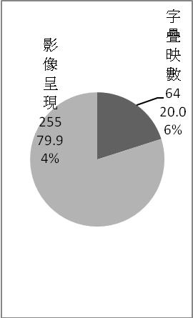
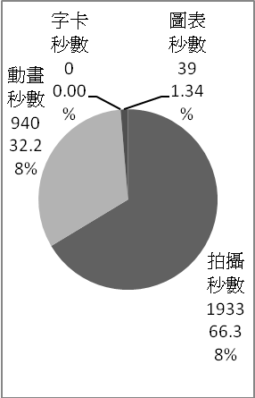
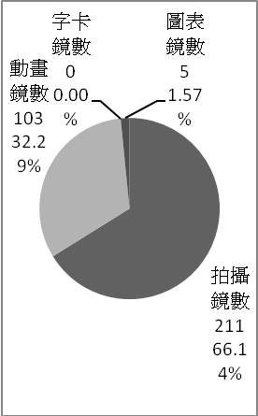
圖3：第一集，編碼員A的影像呈現類目圖

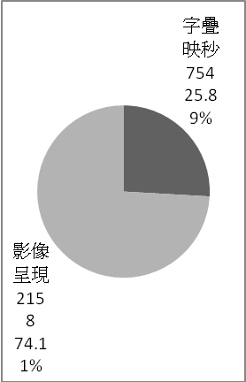
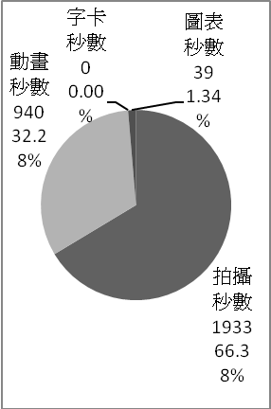
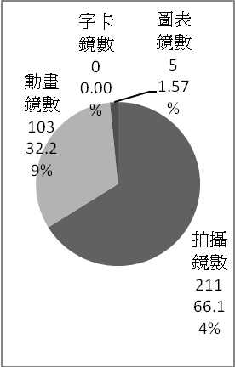
圖4：第一集，編碼員B的影像呈現類目圖

在上述圖3、圖4中，我們可發現到在整集319個鏡頭數中，由攝影機所進行的拍攝畫面計有211個鏡頭，佔總鏡頭數66.14%；動畫部份共計有103個鏡頭，佔總鏡頭數的32.29%，其餘的5個鏡頭為圖表的形式出現，只佔總鏡頭數的1.57%。至於在編碼員B中所算計的一張字卡，因認為是和拍攝鏡頭同時出現，並在字卡類目上也有所列計。從以上的數據我們發現到，在此集的《DNA時代》動畫部份的運用，共使用了所有鏡頭數約1/3的量，意謂著每三個鏡頭就有一個鏡頭是由動畫呈現。
另外因為影視作品亦屬時間藝術的範疇，不容忽視的是除了空間上的鏡頭影像呈現及統計的重要性，亦是不可忽略的面向。在圖3、圖4中我們亦可看出時間的分配和應用在時間累計的向度上，由攝影機拍攝而成的211個鏡頭，共佔據了總片長2912秒中的1933秒，約佔總時間長度的66.38%；動畫的部份共計103個鏡頭，使用了940秒，約佔總時間長度的32.28%。拍攝和動畫二者合計共使用了總時間長度的98.66%。
在圖3和圖4中我們亦發現了個別類目的鏡頭數比例，和其時間累計的比例竟是相當接近。例如動畫部份鏡頭數比例為32.29%；在時間向度上的累計竟然幾乎一至，比例為32.28。至於拍攝鏡頭數和時間累計的比例，亦是相當接近，分別為66.14%與66.38%。從以上數據的呈現和比較，我們發現此集《DNA時代》的製作，並未因3D動畫的製作較為耗時耗力和經費而縮短其時間向度上的表現。
除此之外，在圖3和圖4中我們亦發現了此一科普節目的製作，亦多有字疊映畫面的表現，為觀眾做重要資訊的概念或字彙的認識或補充說明，幫助觀眾理解爺目內容和加深印象，以收教育的效果。在此集中，字碟映畫面的影像組合呈現共計有64個鏡頭，約佔總鏡頭數的20.06%。換言之，約每五個鏡頭就有一個鏡頭上除了銀幕下方的字幕外，還有重要概念或補充式的簡單說明的文字疊映畫面的影像呈現方式。
相關於《DNA時代》第二集＜破解癌症秘密＞的影像呈現類目的統計圖表，參見圖5、圖6。圖5是由編碼員B(鐘宜庭)所紀錄的結果而做的圖形。圖6的數據則來自編碼員C(洪瑩栗)，參見下圖。

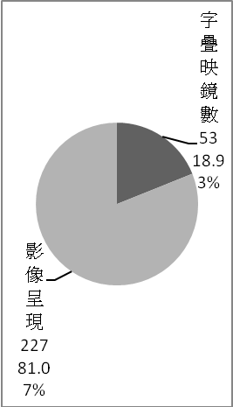
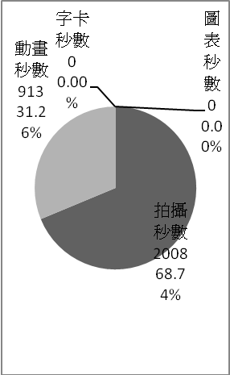
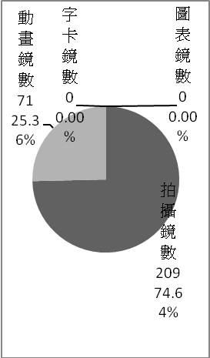
圖5：第二集，編碼員B的影像呈現類目圖

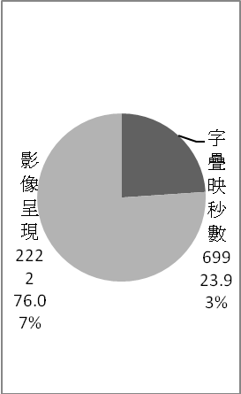
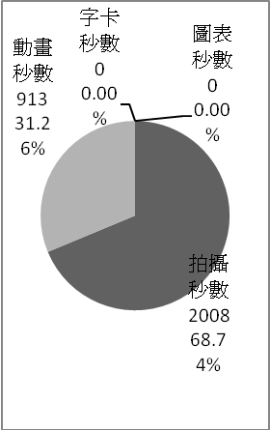
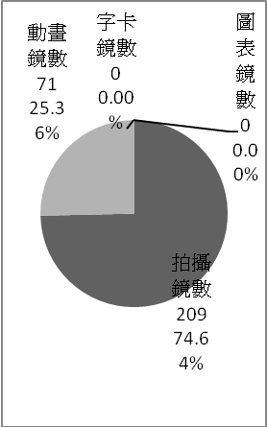
圖6：第二集，編碼員C的影像呈現類目圖

圖5和圖6的數據統計，二位編碼員對類目的認知亦幾乎一致。第二集總計有280個鏡頭，其中拍攝的影像呈現方式計有209個鏡頭，約佔總鏡頭數的74.64%；動畫的鏡頭數計有71個約佔總鏡頭數的25.36%。而在字疊映畫面的組合式影像呈現上亦有55個之多，約佔總鏡頭數的19.64%。
在時間向度上的累計，總片長為2912秒，其中拍攝的部份，累計有2008秒約佔總片長的68.74%；在動畫表現上71個鐘頭的時間累計，計有913秒，約佔總時間長度的31.26%。在這集中，整體節奏雖然不似第一集的鏡頭數多，但動畫比例，就總時間長度來說，和第一集比較亦屬相當，約佔總時間長度的1/3左右。可見，第一集和第二集並未因體裁的不同，而有明顯差異。由此我們可看出動畫的呈現，在科普節目的製作上佔有相當重要的表現地位。
另外，在第二集中我們亦發現字疊映畫面的影像組合方式及其作用，佔有約1/5的鏡頭總數，可見字疊映於畫面的組合表現其可產生的科學知識的瞭解和補充說明，及加強視覺記憶的可能作用，此種表現形式當不可忽略。

二、鏡頭動靜態敘述
(一)樣本資料
表14 影像動靜態敘述模式(鏡頭)
 | 第一集 N=319 |  |  |  | 第二集 N=280
 | 編碼員D |  | 編碼員E |  | 編碼員D |  | 編碼員E
 | 鏡數 | % | 鏡數 | % | 鏡數 | % |  | 鏡數 | %
影靜+  攝靜 | 18 | 5.64 | 18 | 5.64 | 13 | 4.64 |  | 13 | 4.64
影靜+  攝動 | 43 | 13.48 | 48 | 15.05 | 33 | 11.79 |  | 34 | 12.14
影動+  攝靜 | 138 | 43.26 | 135 | 42.32 | 79 | 28.21 |  | 94 | 33.57
影動+攝動 | 120 | 37.62 | 118 | 36.99 | 155 | 55.36 |  | 139 | 49.64
總數 | 319 | 100 | 319 | 100 | 280 | 100 |  | 280 | 99.99

表15影像動靜態敘述模式(秒數)
 | 第一集 N=2912 |  |  |  | 第二集 N=2921
 | 編碼員D |  | 編碼員E |  | 編碼員D |  | 編碼員E
 | 秒數 | % | 秒數 | % | 秒數 | % |  | 秒數 | %
影靜+  攝靜 | 96” | 3.30 | 96” | 3.30 | 115 | 3.94 |  | 126 | 4.31
影靜+  攝動 | 353” | 12.12 | 403” | 13.84 | 303 | 10.37 |  | 313 | 10.72
影動+  攝靜 | 1433” | 49.21 | 1409” | 48.38 | 732 | 25.06 |  | 871 | 29.82
影動+攝動 | 1030” | 35.37 | 1004” | 34.48 | 1771 | 60.63 |  | 1611 | 55.15
總數 | 2912 | 100 | 2912 | 100 | 2921 | 100 |  | 2921 | 100

(二)分析與討論
在影像動靜態敘述的類目上，我們在圖7和圖8可看出第一集的影像和攝影的動靜態的四種不同的組合類目和其相關的數據。

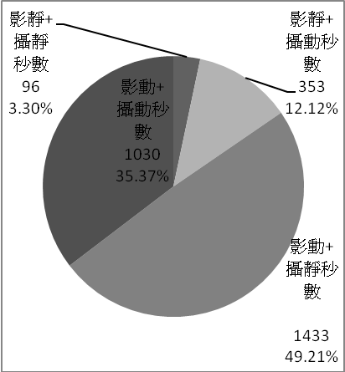
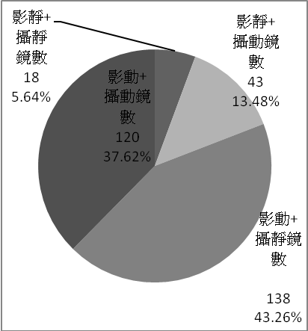
圖7第一集，編碼員D的鏡頭動靜態敘述

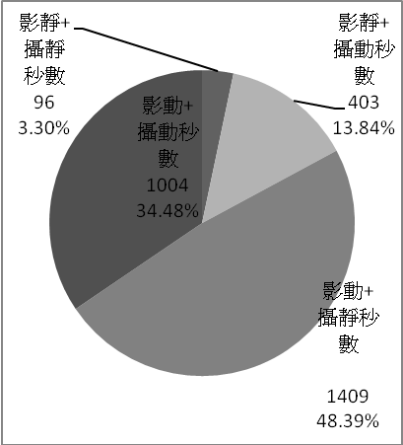
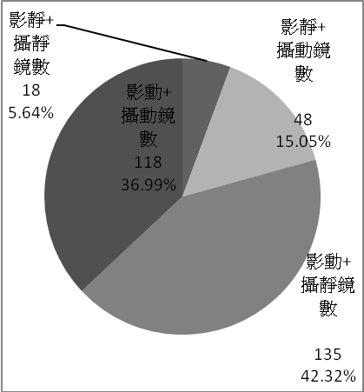
圖8第一集，編碼員E的鏡頭動靜態敘述

圖7的相關數據是根據編碼員D(黃傑)的紀錄而來，圖8是由E(林修緯)的記錄而統計得出。在圖7中我們可看出影像呈現靜態及攝影方式亦呈現靜態(即靜+靜)的影像動靜態的敘述組合模式鏡頭，計有18個，約佔總鏡頭數319個的5.64%；影像呈現靜態，但攝影時有做攝影運動的敘述組合模式(即靜+動)計有43個鏡頭，約佔總鏡頭的13.48%；至於影像動態與攝影上呈現靜態的敘述組合模式(即動+靜)呈現計有138個鏡頭，約佔總鏡頭的43.26%此影像動靜態敘述模式的第四類目則為影像動態表現，並加以攝影運動的敘述組合模式(即動+動)，計有120個鏡頭約站總鏡頭數的37.62%。

在時間向度上的累計，我們可看出所謂靜+靜的組合模式累計有96秒，約佔總片長2912秒的3.3%；靜+動的敘述組合模式累計有353秒，約佔總片長的12.12%；動+靜的影像敘述組合模式則有1433秒，約佔總時間長度的49.21%；至於動+動的影像敘述組合模式則有1030秒，約佔總片長的35.37%。在這四種單一鏡頭的影像動靜態組合模式，我們發現所謂動+靜的影像動態配合攝影靜態的鏡頭表現方式最為常用，其次為影像呈現動態配以攝影運動的表現方式。此二種模式(即動+靜與動+動)就佔了總鏡頭數319個當中的258個(138+120)約佔8或以上；若再加上影像靜態，加上攝影動態(即靜+動)的鏡頭數或比例，則為301個鏡頭或總鏡頭數的94.26%。若以時間向度上的累計，上述具動態性質的組合方式(靜+動/動+靜/動+動)之比例更是佔據了總時間長度2912秒中的2816秒，比例則高達96.70%。也就是說影像靜態呈現，而且不做攝影運動(即靜+靜)的敘述足合方式，所佔比例是相當少的。從以上的數據，我們可發現在第一集的編碼者的記錄上，94%以上的鏡頭數實際上都是以動態的方式進行著，這或許可部份說明著為何節目不致沉悶的原因之一。如此高的靜、動鏡頭敘述模式的懸殊比例，在圖8編碼者E所做的記錄，亦有類似現象。
在圖8中，在影像與攝影的靜+動；動+靜及動+動的敘述組合模式和圖7的記錄僅有少數的差異外，但總體的具有動感表現的靜+動；動+靜，以及動+動的敘述組合模式與靜+靜的敘述組合模式的鏡頭數和時間累計的比例，則和編碼員D所得出的數據是一至；且最常用的方式皆為影像動態加攝影靜態；其次為影像動態加上攝影運動，最不受使用的敘述組合模式皆為靜態的鏡頭表現模式。
除此之外，我們若比較第一及和第二集此類鏡頭動靜態敘述模式的話，研究發現第二集中鏡頭的總數計有280個，相較第一集有319個之多，整體節奏而言，我們可說第二集是比第一集緩慢一些，因為總時間長度，一、二集相當。

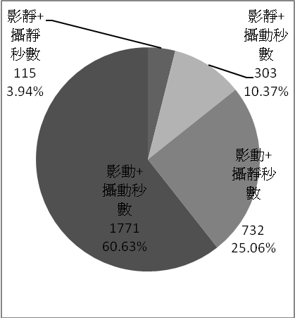
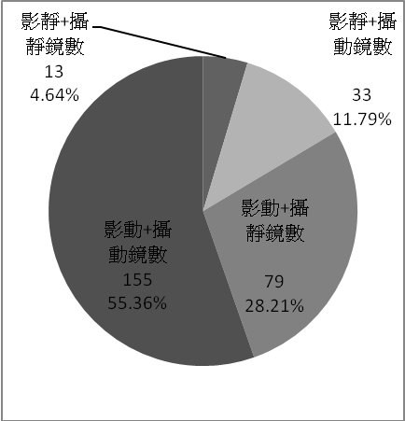
圖9第二集，編碼員D的鏡頭動靜態敘述

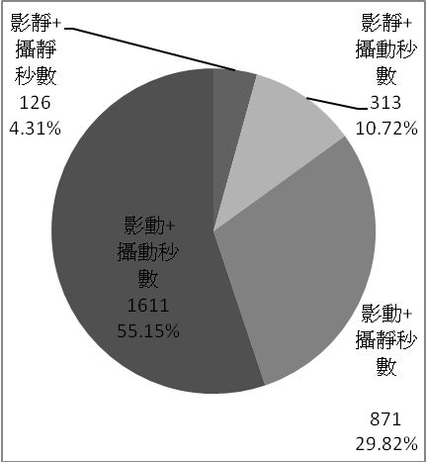
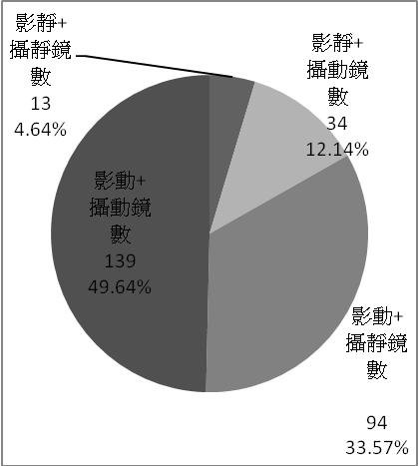
圖10第二集，編碼員E的鏡頭動靜態敘述

但在圖9之中，我們可看出所謂靜+靜的敘述組合模式只有13個鏡頭，佔總數280個鏡頭約4.64%；靜+動的鏡頭數則為33個，約佔11.79%；動+靜的組合模式，則有79個約佔28.21%；然而動+動的鏡頭表現模式則有155個之多，約佔總鏡頭數的55.36%。
其中明顯不同第一集的是，動態影像並配合動態攝影的鏡頭表現模式在第二集中，是佔最大的鏡頭比例。
若以時間向度的累計，我們亦得出類似的比例，靜+靜的鏡頭表現方式計有115秒，約佔3.94%；靜+動的鏡頭表現方式，計有303秒，累計有732秒，約佔25.06%；而動+動的鏡頭表現方式，則佔最大比例，累計有1771秒，約佔60.63的總時間長度。
在圖10中，由編碼員E所做的記錄亦是得出相同的次序。
對於不同於第一集的表現動+動的鏡頭表現模式，由第二高的鏡頭表現模式(第一集)轉為第一高的鏡頭表現模式(第二集)的現象，進一步加以交差比對分析，研究亦發現因為如前所述，鏡頭數的減少，第二集總體節奏的呈現上，是比第一集來得慢，為使節目不因此影響其活潑化表現，增加鏡頭表現的動感是方法之一。
但不論從第一集或第二集研究中皆發現靜+靜的鏡頭表現模式是最不受使用的方式，和具有動感形式的影像和攝影運動的組合表現模式皆呈現高達將近90%以上的使用頻率差距。

三、聲音表現
(一)樣本資料
表16聲音表現模式(鏡頭)
 |  | 第一集 |  |  |  | 第二集
 |  | 編碼員D |  | 編碼員E |  | 編碼員D |  | 編碼員E
 |  | 鏡數 | % | 鏡數 | % | 鏡數 | % |  | 鏡數 | %
人聲 | 旁白 | 233 | 73.04 | 235 | 73.67 | 200 | 71.43 |  | 199 | 71.07
人聲 | 訪問 | 12 | 3.76 | 12 | 3.76 | 18 | 6.43 |  | 22 | 7.86
人聲 | 訪問疊畫 | 7 | 2.19 | 6 | 1.88 | 6 | 2.14 |  | 3 | 1.07
非人聲 | 無聲 | 2 | 0.63 | 2 | 0.63 | 3 | 1.07 |  | 3 | 1.07
非人聲 | 配樂 | 202 | 63.32 | 209 | 65.52 | 150 | 53.57 |  | 150 | 53.57
非人聲 | 音效 | 59 | 18.50 | 43 | 13.48 | 62 | 22.14 |  | 69 | 24.64

表17聲音表現模式(秒數)
 |  | 第一集 |  |  |  | 第二集
 |  | 編碼員D |  | 編碼員E |  | 編碼員D |  | 編碼員E
 |  | 秒數 | % | 秒數 | % | 秒數 | % |  | 秒數 | %
人聲 | 旁白 | 1941” | 66.66 | 1885” | 64.73 | 2091” | 71.59 |  | 2065” | 70.69
人聲 | 訪問 | 215” | 7.38 | 270” | 9.27 | 257” | 8.80 |  | 308” | 10.54
人聲 | 訪問疊畫 | 76” | 2.61 | 62” | 2.13 | 21” | 0.72 |  | 31” | 1.06
非人聲 | 無聲 | 9” | 0.31 | 9” | 55.56 | 3” | 0.10 |  | 3” | 0.10
非人聲 | 配樂 | 1574” | 54.05 | 1618” | 14.01 | 1569” | 53.71 |  | 1556” | 53.27
非人聲 | 音效 | 525” | 18.03 | 408” | 18.78 | 629” | 21.53 |  | 750” | 25.68

(二)分析與討論
此一類目的設計旨在指出旁白、訪問、配樂、音效的使用情形。圖11和圖12為第一集＜人類基因組＞的聲音表現模式(參見下圖)。

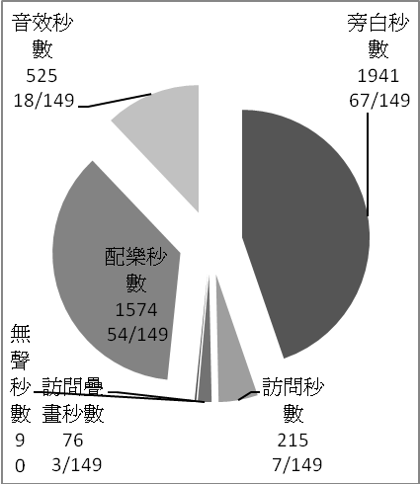
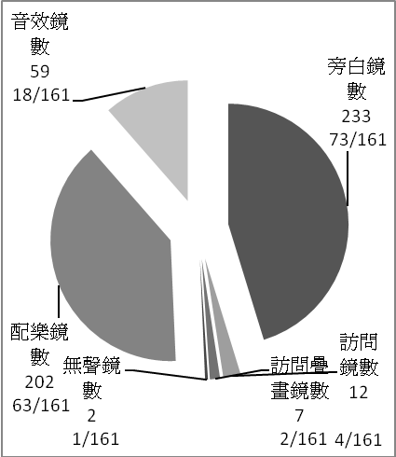
圖11第一集，編碼員D的聲音表現模式

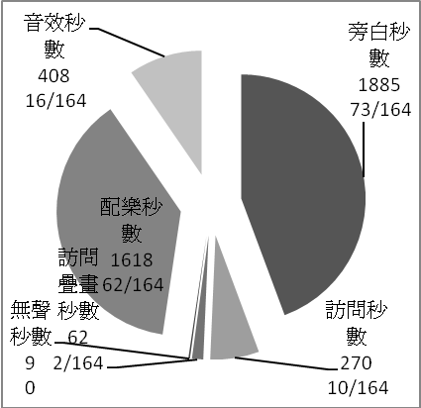
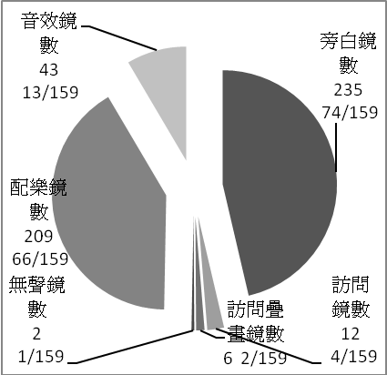
圖12第一集，編碼員E的聲音表現模式

在圖11裡，我們發現在人聲類目中的旁白佔有最高的鏡頭數比例，在人聲類目中的旁白佔有最高的鏡頭數比例，在總鏡頭數319個當中，有233個鏡頭是有旁白的聲音表現約佔73.04%。訪問的鏡頭則有12個約佔總鏡頭數的3.76%；而有訪問疊畫的聲音模式，則有7個，約佔2.19%。
至於非人聲的使用，包含配樂、音效與無聲之表現。其中尤其值得我們注意的是配樂的使用以及音效的使用。配樂使用的鏡頭數，高達202個，約佔總鏡頭數的63.22%、而音效的使用亦稱頻繁，有59個之多，約佔總鏡頭數的18.50%。圖14由編碼員E所做的聲音表現類目中，亦得出數據相近的記錄。
在時間向度上的累計，旁白形式的時間累計，計有1941秒，。約佔總時間長度2912秒的66.66%；訪問形式的聲音表現，計有215秒，約佔總時間長度的7.38%；訪問疊畫的聲音表現計有76秒，約佔2.61%。從上述的比例當中，我們發現旁白方式的鏡頭數或時間累計，皆佔所有聲音表現模式當中的第一位，皆都高於60%，可見旁白功能的重要性及可能因科學知識的傳遞更是需要較為精確無誤且有系統的表達發式，而旁白的作用或許比起其他聲音的表現方式在科普節目的呈現上佔有絕對比例的重要地位和其可發揮的系統性知識傳遞的功能。在此一聲音表現類目當中，其各個子類目的比例總合之所以超過100%的原因系配樂、音效與環境音等的應用間或獨立使用，間或與其他聲音偋同出現。
即使如此，在此一統計圖表中我們發現配樂的使用頻率相當高。在圖11和圖12中配樂的使用鏡頭數皆高於60%以上，意謂著每10個鏡頭至少有6個鏡頭是有配樂的。
在音效的使用上，圖11的數據呈現上顯示1成8以上的鏡頭，有使用音效。而圖12則顯示1成以上有使用音效。此一類目二位編碼者略有差異，但相似度亦達80%以上。
至於第二集的聲音表現類目(參見下圖)

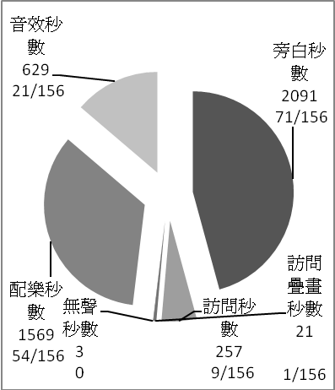
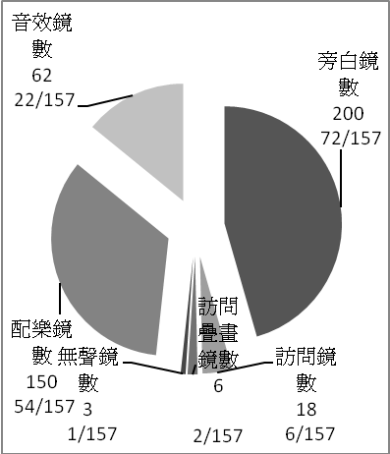
圖13第二集，編碼員D的聲音表現模式

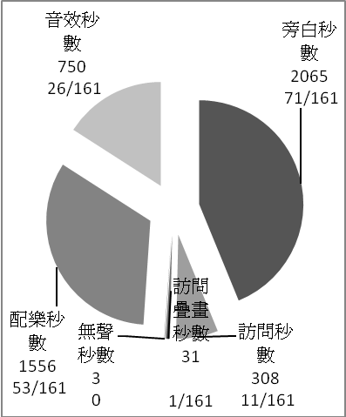
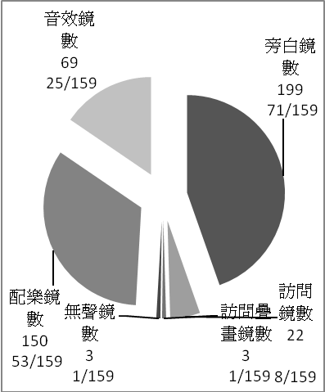
圖14第一集，編碼員E的聲音表現模式

圖13顯示，旁白的使用計有200個鏡頭，約佔總鏡頭數的71.43%；時間累計2091秒，約佔總時間長度2921秒中的71.59%。如同第一集的使用方式，旁白是最受使用的聲音表現模式。在第二集中的訪問如同第一集般，使用頻率並不高，圖13計有18個鏡頭；而圖16中亦僅有22個鏡頭有所記錄。所佔鏡頭數比例亦僅分別為6.43%和7.86%。
同樣地，值得注意的是配樂和音效的使用。配樂的使用計有150個鏡頭，約佔53.57%。然而在音效的使用上，圖13顯示計有62個鏡頭，圖14則為69個鏡頭，所佔比例分別為22.14%，以及24.64%。換言之，每五個鏡頭就有一個以上的鏡頭有音效的使用。

伍、結論與建議
就製作和後製面向，於此一研究採用的內容分析法中，分別就研究樣本的影像表現、動感表現和聲音表現等所設計的類目和其出現頻率和時間累計做一統計分析，研究發現此一甚受肯定的科普節目製作單位，如Discovery和NHK等，其製作節目的影音表現和動感的呈現具有其基本的表現模式，在聲音應用上旁白仍為最主要的敘述方式，其次配樂的使用、以及堪稱高頻率使用的音效應用。
在影像表現上，拍攝方式的影像為其基本主幹，但3D動畫的使用以及字疊映畫面的使用方式的頻率和比例，相較於一般亦佔有相當高的份量；對於動感的活潑化表現，更是呈現出絕對比例的意圖。
此項研究對於科普節目製作與後製單位，相信具有相當數據依據而呈現出來的說服力、並可供推動科普事業與科學知識教育的相關產、官、學研科普節目製作型式與表現推動的參考價值。
本研究未能就企劃和編撰方面著墨，仍待後續的努力和研究。

陸、參考文獻
(一)中文文獻
1、Brown, Royal S (2007)，音樂與電影敘事(周靖波譯)，江西社會科學，第3期，
頁31-47，中國江西省南昌市。
2、David Bordwell (1999)，電影敘事:劇情片中的敘述活動(李顯立等譯)，遠流出
版事業股份有限公司，台北。
3、方采禾(2003)，科普雜誌之讀者研究，元智大學管理研究所碩士論文。
4、王石番(1999)，傳播內容分析法理論與實證，幼獅文化事業股份有限公司，
台北。
5、王憲昭(2007)，民族神話研究中的母題分析法，重慶師範大學學報(哲學社會
科學版)，第3期，頁32-36，中國四川省重慶市。
6、江欣怡(1998)，科普書與讀者關係之研究，國立政治大學新聞學系研究所碩
士論文。
7、江珍賢 (2002)，台灣七零年代的科學普及與科學權威的意識型態----以科學月
刊為分析個案，國立清華大學歷史研究所碩士論文。
8、吳珮慈(2007)，在電影思考的年代，書林出版有限公司，台北。
9、呂立翔(2007)，重建科技社會中科學新聞產製的圖像－以中時、聯合、自由
三報為例，南華大學傳播管理學研究所碩士論文。
10、柯籙晏(2003)，從故事敘事看科普敘事：科學普及之敘事研究初探，淡江大
學大眾傳播學系研究所碩士論文。
11、洪綾襄 (2004)，科普文本中語言使用機制的探討：專家與生手的比較，淡
江大學大眾傳播學系碩士論文。
12、高辛勇(1987)，形名學與敘事理論，聯經出版事業股份有限公司，台北。
13、張雅茹(2003)，偏遠地區國小學生參與科學讀書會之科學態度改變歷程研究
-質性研究取向，國立嘉義大學國民教育研究所碩士論文。
14、張榮仁(1999)，當科技遇上犯罪新聞─CIH電腦病毒事件的新聞文本分析，
國立政治大學新聞學系研究所碩士論文。
15、陳美鳳(2003)，閱讀科學普及讀物教學對閱讀理解能力與自然科學習成就之
影響，國立台北師範學院數理教育研究所碩士論文。
16、陳綱佩(2000)，科學文本的隱喻使用與讀者理解初探，國立交通大學傳播研
究所碩士論文。
17、趙又慈(2006)，閱聽人怎麼看繪本—科普繪本圖像與文字符號的解讀初探，
中華傳播學會數位化時代的媒體生態、教育與倫理研討會，台北。
18、蔡琰(2000)，電視劇：戲劇傳播的敘事理論，三民書局股份有限公司，台北。
19、鄭宇君(1998)，從科學到新聞--由基因新聞看科學與新聞的差距，國立政治
大學新聞學系研究所碩士論文。
20、鄭宇君(2003)，從社會脈絡解析科學新聞的產製─以基因新聞為例，新聞學
研究，第74期，頁121-147，台北。
21、謝瀛春(2005)，資訊時代的科學傳播，自反縮不縮？新聞系七十年，頁
187-205，政大新聞系，台北。
22、嚴嘉雲(2005)，中國時報與聯合報科學普及書類書評之研究，南華大學出版
事業管理研究所碩士論文。

(二)英文文獻
1、Brown, Royal S. (2005), Music and/as Cine-Narrative or Ceci n'est pas un leitmotif.
A Companion to Narrative Theory. Eds. James Phelan and Peter J. Rabinowitz.
Oxford: Blackwell, 451-65.
2、Hively, William (1988). How Much Science Does the Public understand﹖
American Scientist, (76), 439-444.
3、Holsti (1969). Content analysis for the social sciences and humanities. MA:
Addison-Wesley.
4、Jerrold Levinson (1996). Film Music and Narrative Agency Post-Theory:
Reconstructing Film Studies, Madison: University of Wisconsin Press, 257.
5、Smitherman-Donaldson, G. & Van Dijk,T.A. (Eds.) (1988).Discourse and
Discrimination. Detroit, MI: Wayne State University Press.
6、Wimmer, R.D., and J.R. Dominick(1983), Mass Media Research： An Introduction. Belmont, Calif.：Wadsworth Publishing Co.

附錄:
一、影像呈現第一集
影像類目表(第一集 人類基因組)
鏡號 | 拍攝  Video | 動畫  Animation | 字卡  Telecard | 字疊印  Super | 圖表 | 時間
1 |  |  |  |  |  | 01:22~  01:28
2 |  |  |  |  |  | 01:32
3 |  |  |  |  |  | 01:36
4 |  |  |  |  |  | 01:39
5 |  |  |  |  |  | 01:52
6 |  |  |  |  |  | 01:57
7 |  |  |  |  |  | 02:01
8 |  |  |  |  |  | 02:04
9 |  |  |  |  |  | 02:06
10 |  |  |  |  |  | 02:09
11 |  |  |  |  |  | 02:21
12 |  |  |  |  |  | 02:30
13 |  |  |  |  |  | 02:33
14 |  |  |  |  |  | 02:41
15 |  |  |  |  |  | 02:55
16 |  |  |  |  |  | 02:59
17 |  |  |  |  |  | 03:06
18 |  |  |  |  |  | 03:11
19 |  |  |  |  |  | 03:14
20 |  |  |  |  |  | 03:21
21 |  |  |  |  |  | 03:36
22 |  |  |  |  |  | 04:21
23 |  |  |  |  |  | 04:22
24 |  |  |  |  |  | 04:26
.
. |  |  |  |  |  | .
. |  |  |  |  |  | .
319 |  |  |  |  |  | 49:11~  49:54
合計
二、影像呈現第二集
影像類目表(第二集 破解癌症秘密)
鏡號 | 拍攝  Video | 動畫  Animation | 字卡  Telecard | 字疊印  Super | 圖表 | 時間
1 |  |  |  |  |  | 1:19~  1:27
2 |  |  |  |  |  | 1:42
3 |  |  |  |  |  | 1:48
4 |  |  |  |  |  | 1:52
5 |  |  |  |  |  | 1:56
6 |  |  |  |  |  | 2:04
7 |  |  |  |  |  | 2:11
8 |  |  |  |  |  | 2:16
9 |  |  |  |  |  | 2:24
10 |  |  |  |  |  | 2:38
11 |  |  |  |  |  | 3:00
12 |  |  |  |  |  | 3:07
13 |  |  |  |  |  | 3:13
14 |  |  |  |  |  | 3:31
15 |  |  |  |  |  | 3:43
16 |  |  |  |  |  | 3:47
17 |  |  |  |  |  | 3:55
18 |  |  |  |  |  | 3:57
19 |  |  |  |  |  | 4:11
20 |  |  |  |  |  | 4:13
21 |  |  |  |  |  | 4:14
22 |  |  |  |  |  | 4:22
.
.
.
280 |  |  |  |  |  | 49:42~  50:00
合計

三、靜頭動靜態敘述第一集
影像動靜態敘述模式類目(第一集 人類基因組)
鏡號 | 影像靜態  攝影靜態 | 影像靜態  攝影動態 | 影像動態  攝影靜態 | 影像動態  攝影動態 | 時間
1 |  |  |  |  | 01:22~  01:28
2 |  |  |  |  | 01:32
3 |  |  |  |  | 01:36
4 |  |  |  |  | 01:39
5 |  |  |  |  | 01:52
6 |  |  |  |  | 01:57
7 |  |  |  |  | 02:01
8 |  |  |  |  | 02:04
9 |  |  |  |  | 02:06
10 |  |  |  |  | 02:09
11 |  |  |  |  | 02:21
12 |  |  |  |  | 02:30
13 |  |  |  |  | 02:33
14 |  |  |  |  | 02:41
15 |  |  |  |  | 02:55
16 |  |  |  |  | 02:59
17 |  |  |  |  | 03:06
18 |  |  |  |  | 03:11
19 |  |  |  |  | 03:14
20 |  |  |  |  | 03:21
21 |  |  |  |  | 03:36
22 |  |  |  |  | 04:21
. |  |  |  |  | .
. |  |  |  |  | .
. |  |  |  |  | .
319 |  |  |  |  | 49:11~  49:54
合計

四、靜頭動靜態敘述第二集
影像動靜態敘述模式類目(第二集 破解癌症秘密)
鏡號 | 影像靜態  攝影靜態 | 影像靜態  攝影動態 | 影像動態  攝影靜態 | 影像動態  攝影動態 | 時間
1 |  |  |  |  | 1:19~  1:27
2 |  |  |  |  | 1:42
3 |  |  |  |  | 1:48
4 |  |  |  |  | 1:52
5 |  |  |  |  | 1:56
6 |  |  |  |  | 2:04
7 |  |  |  |  | 2:11
8 |  |  |  |  | 2:16
9 |  |  |  |  | 2:24
10 |  |  |  |  | 2:38
11 |  |  |  |  | 3:00
12 |  |  |  |  | 3:07
13 |  |  |  |  | 3:13
14 |  |  |  |  | 3:31
15 |  |  |  |  | 3:43
16 |  |  |  |  | 3:47
17 |  |  |  |  | 3:55
18 |  |  |  |  | 3:57
19 |  |  |  |  | 4:11
. |  |  |  |  | .
. |  |  |  |  | .
. |  |  |  |  | .
280 |  |  |  |  | 49:42~  50:00
合計

五、聲音表現第一集
鏡號 | 人聲 |  |  | 非人聲
鏡號 | 旁白 | 訪問 | 訪問疊畫 | 無聲 | 背景音樂 | 音效 | 時間
1 |  |  |  |  |  |  | 01:22~  01:28
2 |  |  |  |  |  |  | 01:32
3 |  |  |  |  |  |  | 01:36
4 |  |  |  |  |  |  | 01:39
5 |  |  |  |  |  |  | 01:52
6 |  |  |  |  |  |  | 01:57
7 |  |  |  |  |  |  | 02:01
8 |  |  |  |  |  |  | 02:04
9 |  |  |  |  |  |  | 02:06
10 |  |  |  |  |  |  | 02:09
11 |  |  |  |  |  |  | 02:21
12 |  |  |  |  |  |  | 02:30
13 |  |  |  |  |  |  | 02:33
14 |  |  |  |  |  |  | 02:41
15 |  |  |  |  |  |  | 02:55
16 |  |  |  |  |  |  | 02:59
17 |  |  |  |  |  |  | 03:06
18 |  |  |  |  |  |  | 03:11
19 |  |  |  |  |  |  | 03:14
20 |  |  |  |  |  |  | 03:21
. |  |  |  |  |  |  | .
. |  |  |  |  |  |  | .
. |  |  |  |  |  |  | .
319 |  |  |  |  |  |  | 49:11~  49:54
合計

六、聲音表現第二集
鏡號 | 人聲 |  |  | 非人聲
鏡號 | 旁白 | 訪問 | 訪問疊畫 | 無聲 | 背景音樂 | 音效 | 時間
1 |  |  |  |  |  |  | 1:19~  1:27
2 |  |  |  |  |  |  | 1:42
3 |  |  |  |  |  |  | 1:48
4 |  |  |  |  |  |  | 1:52
5 |  |  |  |  |  |  | 1:56
6 |  |  |  |  |  |  | 2:04
7 |  |  |  |  |  |  | 2:11
8 |  |  |  |  |  |  | 2:16
9 |  |  |  |  |  |  | 2:24
10 |  |  |  |  |  |  | 2:38
11 |  |  |  |  |  |  | 3:00
12 |  |  |  |  |  |  | 3:07
13 |  |  |  |  |  |  | 3:13
14 |  |  |  |  |  |  | 3:31
15 |  |  |  |  |  |  | 3:43
16 |  |  |  |  |  |  | 3:47
17 |  |  |  |  |  |  | 3:55
18 |  |  |  |  |  |  | 3:57
.
.
280 |  |  |  |  |  |  | 49:42~  50:00
合計

